六安市叶集区书香雅苑小区“8·4”一般高坠事故调查报告
来源：六安市叶集区·事故调查 六安市叶集区·事故调查
原文链接：https://www.ahyeji.gov.cn/public/6599721/24985457.html
发布时间：2023-01-12 抓取时间：2026-10-14 正文含图，已嵌入原图

>>>
索引号： | /202301-00010 | 组配分类： | 事故通报
发布机构： | 叶集区应急局 | 主题分类： | 安全生产监管,其他
成文日期： | 暂无 | 发文日期： | 2023-01-12 16:58
文 号： |  | 关键词：
名 称： | 六安市叶集区书香雅苑小区“8·4”一般高坠事故调查报告

六安市叶集区书香雅苑小区“8·4”一般高坠事故调查报告
2023-01-12 16:58 浏览量： 信息来源：叶集区应急局 我要纠错 文字大小：[ 大 中 小 ] 背景色：
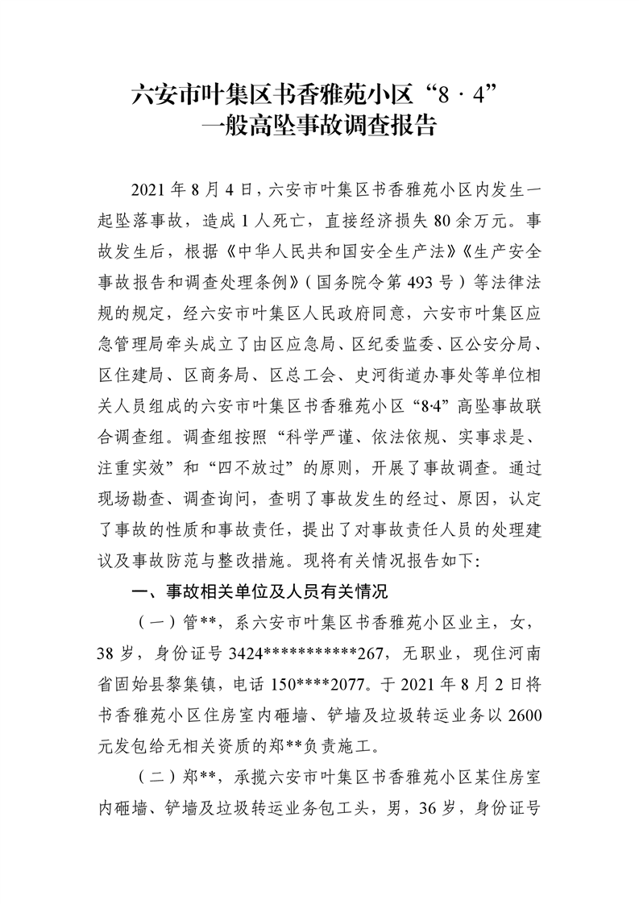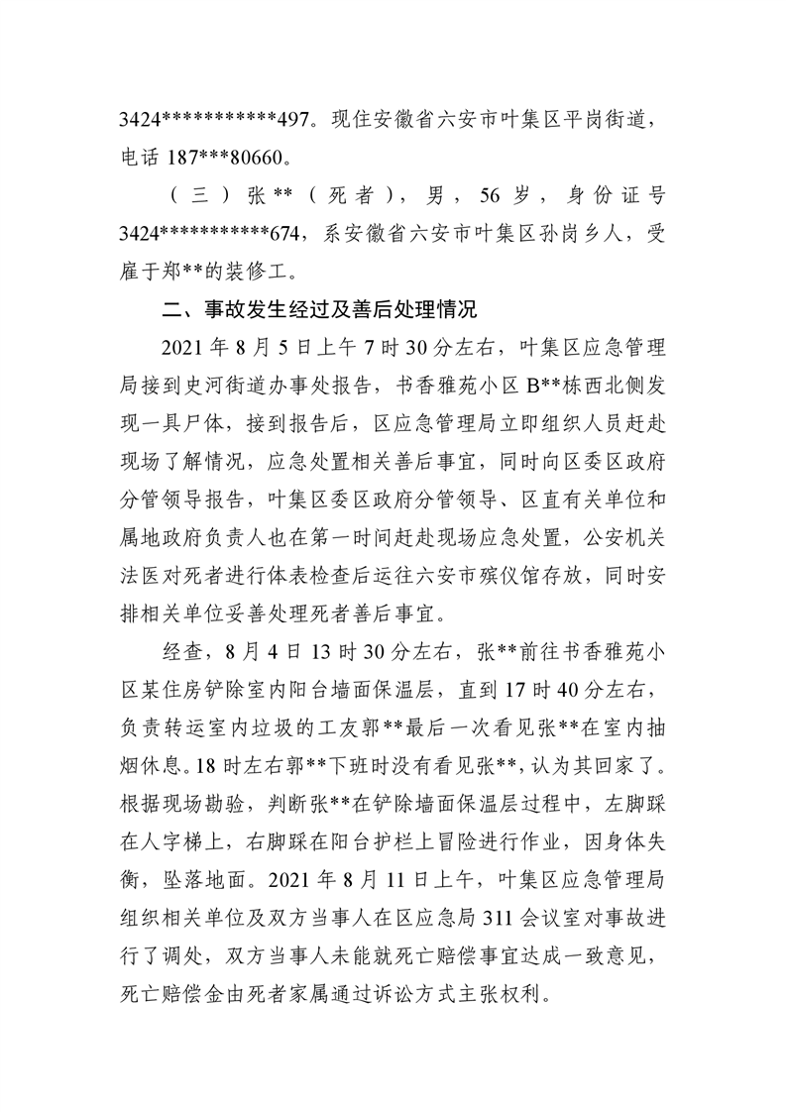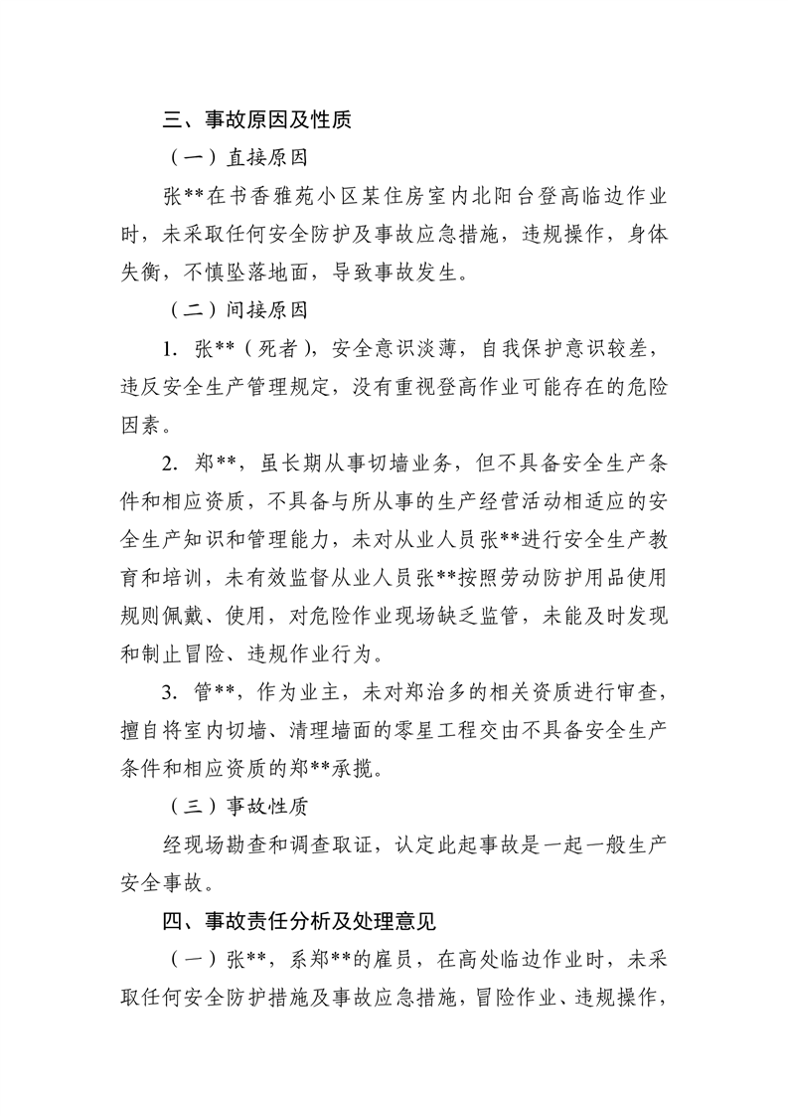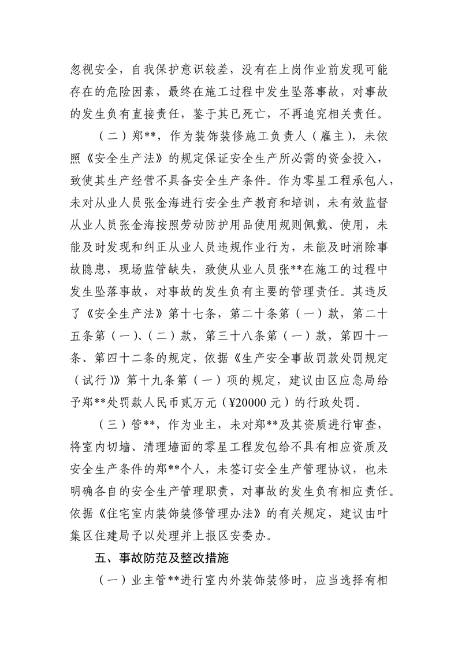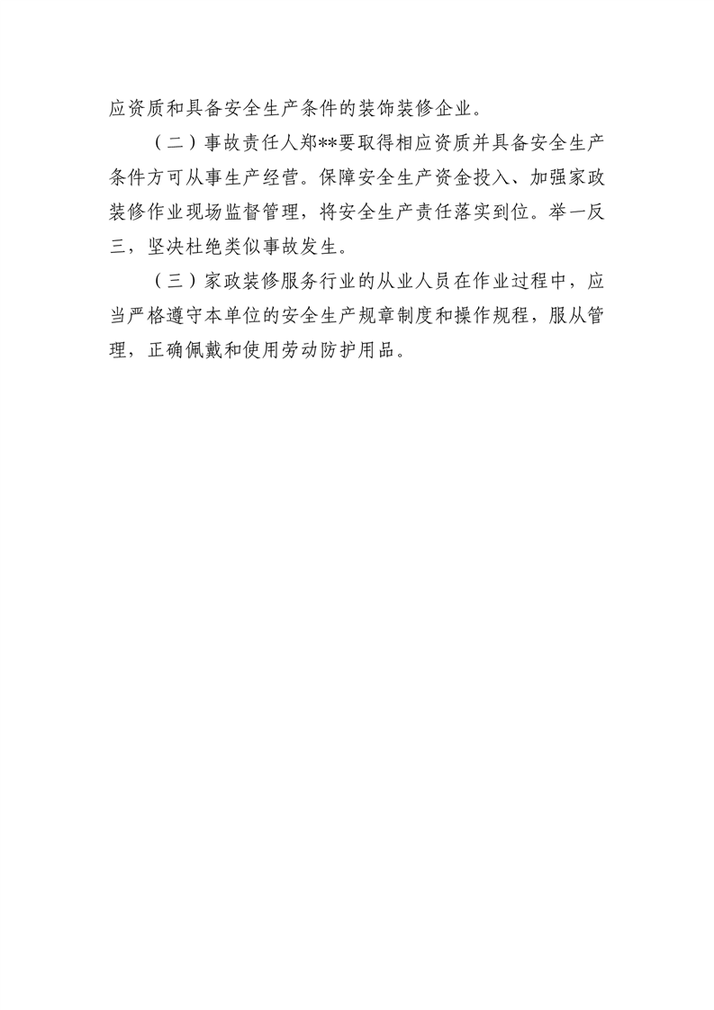
文件下载
政策咨询
如果您对该政策文件有疑问，可以拨打标题上方的电话咨询相关部门。
标签：

